焊 工 清 单
工程名称：珠海海瑞德制药有限公司地上甲类储罐区2（含泵区）
序号 | 姓 名 | 代号 | 证号 | 合格位置 | 发证日期 | 有效期
1 | 李卫伍 | A01 | 342130197103286116 | SMAW-FeII-6FG-12/19-Fef3J  TAW-FeIV-6G-12/19-Fefs-02/10/12  GTAW-FeII-6FG-5/57-Fefs-02/11/12 | 2024-11 | 2028-10
2 | 赵相军 | A02 | 410521198609180550 | GTAW-FeⅡ-6G-5/57- Fefs-02/11/12  SMAW-- FeⅡ-6G(K)-5/57- Fef3J | 2024-12 | 2028-11
3 | 席俊杰 | A03 | 410621199001052059 | GTAW-FeⅡ-5G-3/57- Fefs-02/11/12  SMAW- FeⅡ-6G(K)-9/57- Fef3J | 2024-03 | 2028-02
 |  |  | 以下空白

赵相军焊工证
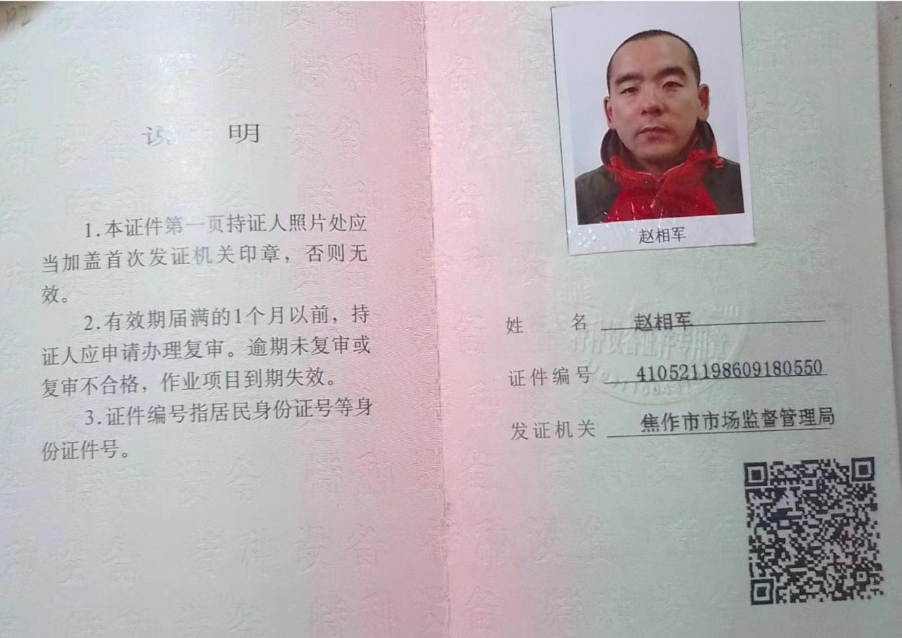
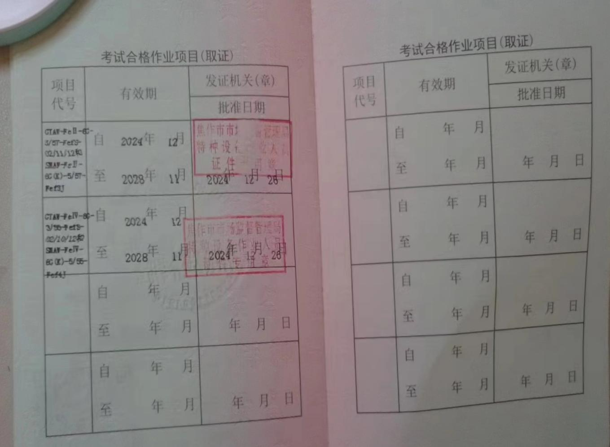
席俊杰焊工证
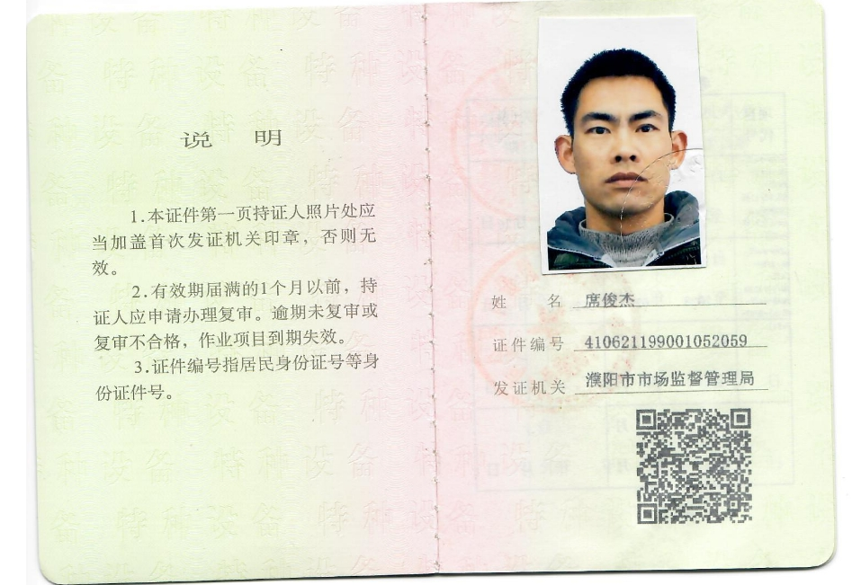

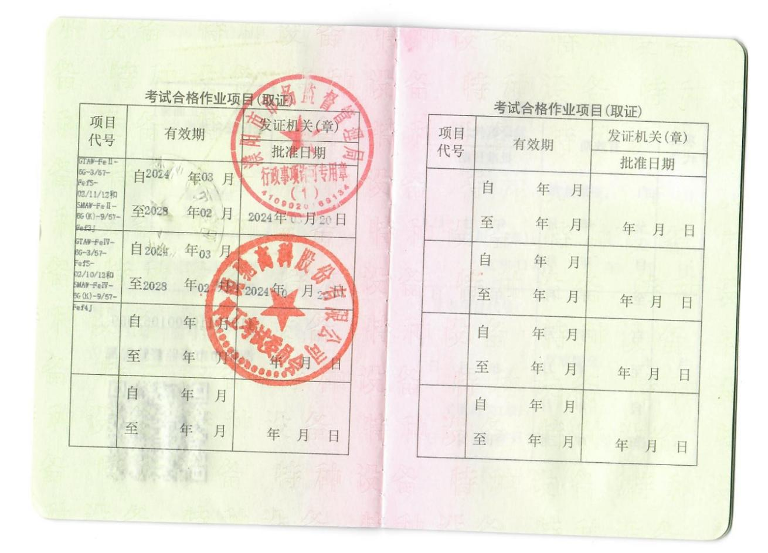
李卫伍焊工证
